Иванков Евгений Александрович

**Лабораторная работа №1.**

**Оценка временной сложности алгоритмов**

Целью лабораторной работы является приобретение навыков исследования временной сложности алгоритмов и определения ее асимптотических оценок.

* + 1. Требования к содержанию, оформлению и порядку выполнения

В содержательной части отчета по выполнению лабораторной работы требуется привести описание алгоритма, выбранного согласно своему варианту, провести его анализ и определить асимптотические оценки его временной сложности. Алгоритм рекомендуется оформлять с помощью блок-схем.

* + 1. Теоретическая часть

Теоретические сведения, необходимые для выполнения лабораторной работы, представлены в лекции.

* + 1. Общая постановка задачи

Требуется провести анализ и оценку временной сложности заданного алгоритма. Варианты заданий представлены в таблице в следующем разделе.

В качестве дополнительных заданий рекомендуется программно реализовать заданный алгоритм.

* + 1. Список индивидуальных данных

Данные для выполнения лабораторной работы сведены в табл.Л2.1.

Таблица Л2.1.

Варианты заданий к лабораторной работе № 2

|  |  |
| --- | --- |
| *Вариант* | *Алгоритм* |
| 1 | Тривиальный алгоритм возведения в степень (рис. 3.1) |
| 2 | Рекурсивный алгоритм возведения в степень (рис. 3.2) |
| 3 | Алгоритм быстрого возведения в степень (рис. 3.3 а) |
| 4 | Алгоритм быстрого возведения в степень (рис. 3.3 б) |
| 5 | Алгоритм вычисления значения многочлена (рис. 3.4) |
| 6 | Алгоритм вычисления значения многочлена по схеме Горнера (рис. 3.5) |
| 7 | Алгоритм сортировки обменом (рис. 4.5) |
| 8 | Алгоритм сортировки выбором (рис. 4.7) |
| 9 | Алгоритм сортировки вставками (рис. 4.9) |
| 10 | Алгоритм быстрой сортировки (рис. 4.14, 4.16) |

* + 1. Выполнения работы (ход работы)

Требуется провести анализ и оценку временной сложности алгоритма быстрого возведения в степень.

### Общий механизм сортировки

Быстрая сортировка относится к алгоритмам «разделяй и властвуй».

Алгоритм состоит из трёх шагов:

1. Выбрать элемент из массива. Назовём его опорным.
2. *Разбиение*: перераспределение элементов в массиве таким образом, что элементы меньше опорного помещаются перед ним, а больше или равные после.
3. Рекурсивно применить первые два шага к двум подмассивам слева и справа от опорного элемента. Рекурсия не применяется к массиву, в котором только один элемент или отсутствуют элементы.

В наиболее общем виде алгоритм на псевдокоде (где A — сортируемый массив, а low и high — соответственно, нижняя и верхняя границы сортируемого участка этого массива) выглядит следующим образом:.

**algorithm** quicksort(A, low, high) **is**

**if** low < high **then**

p := partition(A, low, high)

quicksort(A, low, p - 1)

quicksort(A, p + 1, high)

Здесь предполагается, что массив A передаётся по ссылке, то есть сортировка происходит «на том же месте», а неописанная функция partition возвращает индекс опорного элемента.

Для выбора опорного элемента и операции разбиения существуют разные подходы, влияющие на производительность алгоритма.

### Разбиение Ломуто

Данный алгоритм разбиения был предложен Нико Ломуто[3] и популяризован в книгах Бентли (Programming Pearls) и Кормена (Введение в алгоритмы).[4] В данном примере опорным выбирается последний элемент. Алгоритм хранит индекс в переменной i. Каждый раз, когда находится элемент, меньше или равный опорному, индекс увеличивается, и элемент вставляется перед опорным. Хоть эта схема разбиения проще и компактнее, чем схема Хоара, она менее эффективна и используется в обучающих материалах. Сложность данной быстрой сортировки падает до *O*(*n*2), когда массив уже отсортирован или все его элементы равны. Существуют различные методы оптимизации данной сортировки: алгоритмы выбора опорного элемента, использование сортировки вставками на маленьких массивах. В данном примере сортируются элементы массива *A* от low до high (включительно)[4]:

**algorithm** partition(A, low, high) **is**

pivot := A[high]

i := low

**for** j := low **to** high - 1 **do**

**if** A[j] ≤ pivot **then**

swap A[i] with A[j]

i := i + 1

swap A[i] with A[high]

**return** i

Сортировка всего массива может быть выполнена с помощью выполнения quicksort(A, 1, length(A)).

Пример быстрой сортировки. Здесь опорным является последний элемент массива (ячейка чёрного цвета), что в отсортированных массивах может приводить к ухудшению производительности.

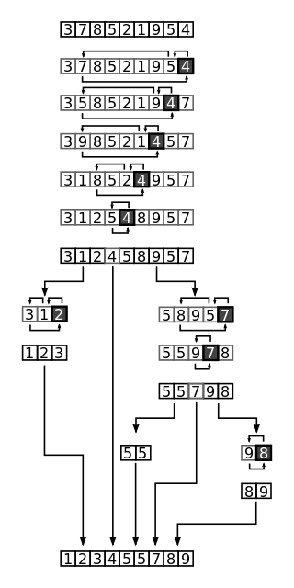

Контрольные вопросы к защите

1. Понятие временной сложности алгоритма.
2. Определение асимптотических оценок временной сложности.
3. Основные принципы получения асимптотических оценок.
4. *Правила анализа алгоритмов с целью определения их временной сложности.*